电 子 科 技 大 学
作 业 报 告
学生姓名：周裔欢 学 号：201721010516 指导教师：段翰聪
学生E-mail：18200120142@163.com
一、作业名称
多进程英文文章词频统计程序

二、作业要求
实现一个英文文章词频统计的程序。输入参数为需要进行词频统计的目录和希望输出结果的文件名。如：wordscan scan_dir results.txt。
程序要求遍历scan_dir目录下所有目录中所有英文ascii编码的文本文件，统计所有单词出现的频率，并将结果输出到结果文件results.txt中。
要求：1）目录深度>=3, 每个目录有2个子目录，每个目录中有10个英文文件，文件尺寸大于1MB；2）多进程要求：一个或多个进程读文件，一个或多个进程分析词频并记录最终结果。
三、设计与实现
父进程
1. 首先在父进程main函数中对输入的参数（希望遍历的目录）进行遍历（调用dir_traverse函数，将最终遍历出应该访问的文件存储于二维数组char filename[FILENUM][NAMELENGTH]中，并且用file_num记录单词文件的个数。
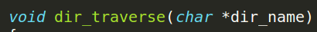
2. 接着在父进程main函数中分别使用fork()函数，创建PROC_READ_NUM + PROC_HANDLE_NUM个子进程。其中PROC_READ_NUM个子进程用于读英文单词文件，并且将文件内容存储到pipe1中，PROC_HANDLE_NUM个子进程用于从pipe 1中读取单词，并且统计单词出现的次数，并且把统计的结果存入pipe2中。
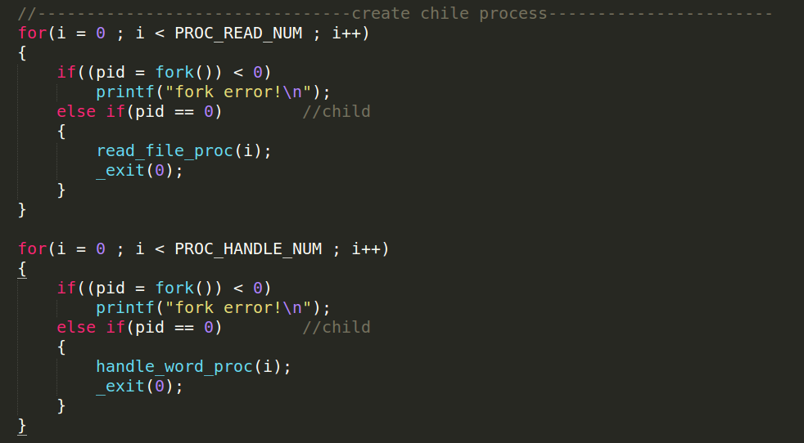
3. 父进程main函数中从pipe2中取得各个子进程统计的结果并进行汇总。
4. 调用wait等待子进程结束
5. 将汇总的结果写入第二参数传入的文件名的文件中。

读文件子进程
用于读取文件的子进程首先调用void read_file_proc(int file_no)函数，file_no表示这是第file_no个创建的子进程；然后在执行完函数后调用exit退出子进程。
在void read_file_proc(int file_no)函数中：
1. 首先打开文件filename[file_no]，然后进行单词文件遍历，如果遍历完该单词文件，则将file_no += PROC_READ_NUM，进行新的一轮遍历，直到所有的单词文件都被遍历完毕。
2. 在遍历单词文件时，存储的结构为：
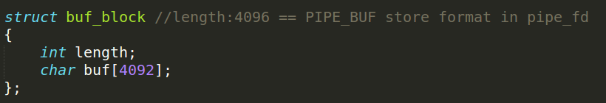
buf存储read文件的内容，length存储内容的长度。每次读取时，确保buf 不会存储截断的单词。
3. 在存储读取的内容后，将buf_block的内容写入pipe1，每次写入的长度为4096，确保了写入的原子性。

单词统计子进程
用于读取文件的子进程首先调用void handle_word_proc(int proc_no)函数，proc_no表示这是第proc_no个创建的子进程；然后在执行完函数后调用exit退出子进程。
在void handle_word_proc(int proc_no)函数中：
1. 首先从pipe1中读取定长4096的块，然后对读取的块中的buf进行单词数目统计。
2. 循环读取pipe1中的块，直到读完pipe，即返回值为0。
3. 将统计的结果存入pipe2，存储的结构为：
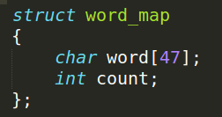
word设计为47，因为单词的最大长度为46，count表示统计的该单词的个数。由于多个子进程分别进行统计，因此需要在父进程对各个子进程统计的结果进行汇总。

统计单词频率使用了C++的STL中的map。

文件夹遍历函数
在void dir_traverse(char *dir_name)中：
1. 调用opendir和readdir函数，对读取到的文件名进行判断，如果为directory，则进行递归遍历。若为普通文件，则将文件名写入filename[file_num]中。
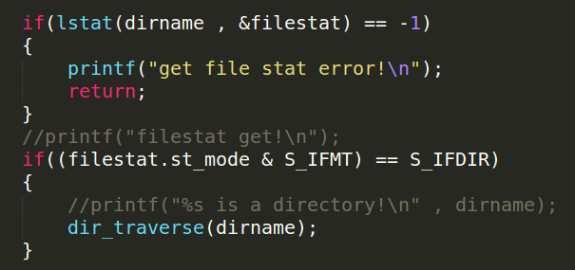
四、测试
生成如图所示的目录结构（3级）：


文件信息如下图，每个测试文件皆大于等于1MB：
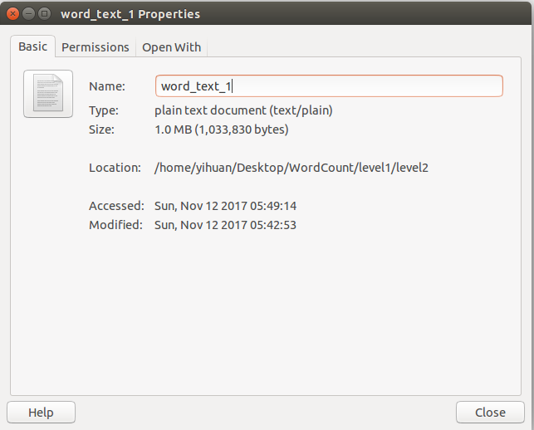
运行效果如下图所示：./count ./level1 result.txt
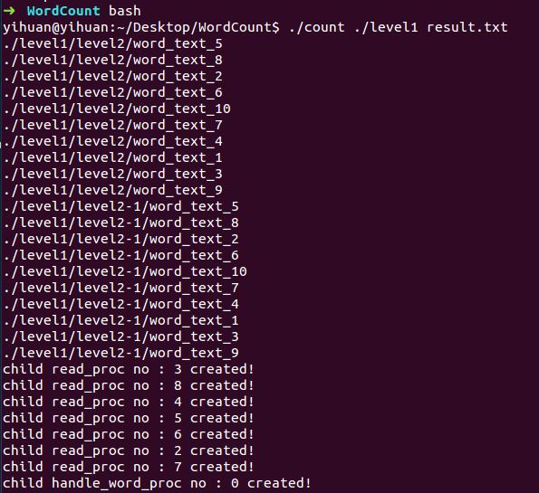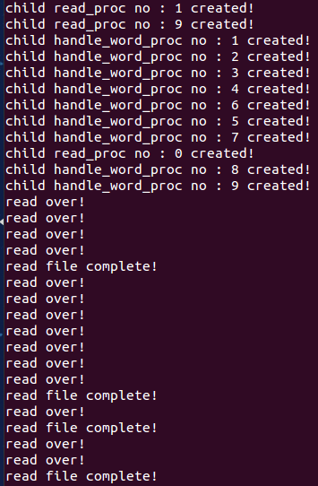

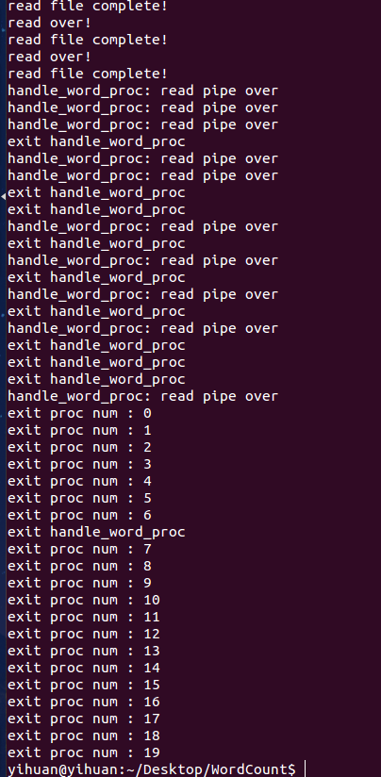
输出的文件result.txt内容如图所示：
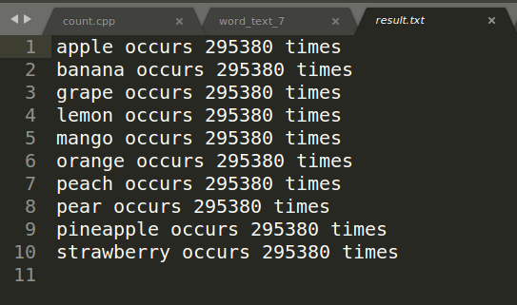
在生成的word_text文件中，通过查找每个单词，可以发现其出现的次数均为14769次：
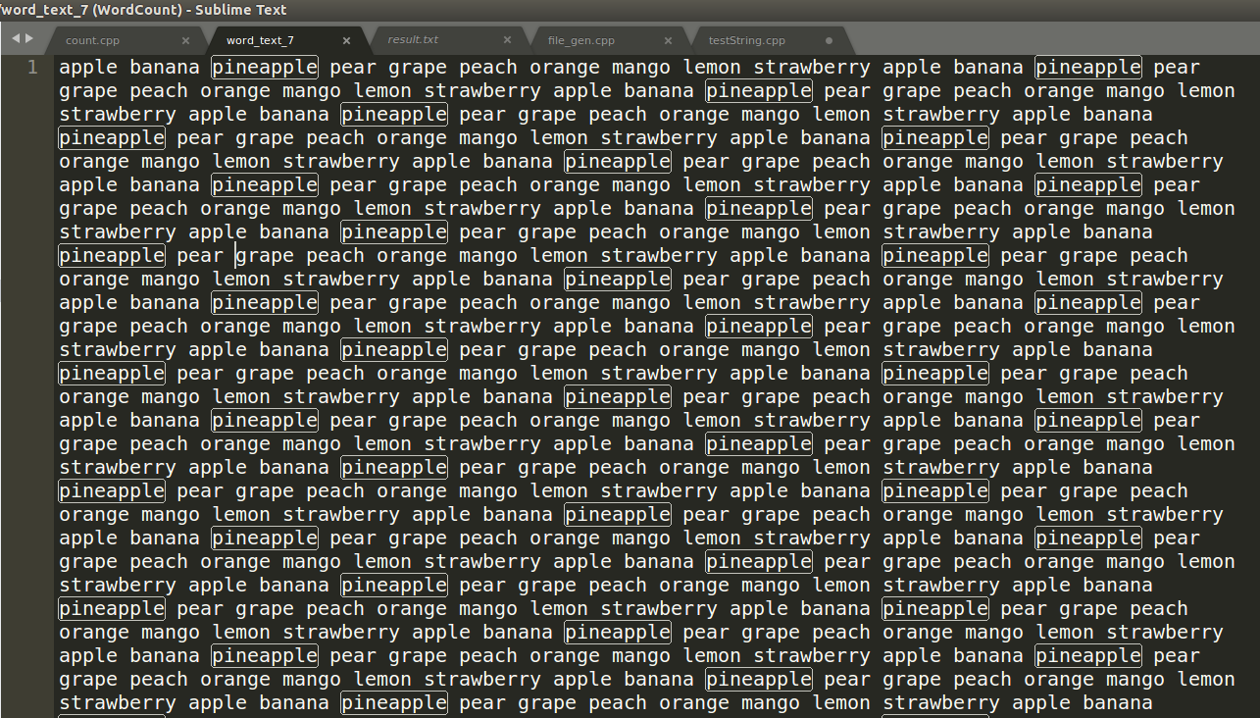


故而遍历的目录中，该文件的副本共有20个，因此各个单词应该出现14769 * 20 = 295380次。这与输出的文件result.txt结果相符。从而证明了单词统计的正确性。
在zsh下统计CPU开销（此时没有显示主机用户名），在3级目录，20个1MB测试单词文件的条件下，测试CPU开销如图：
2个读子进程，2个统计子进程：
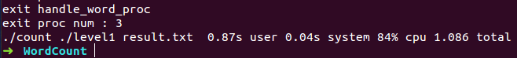
4个读子进程，4个统计子进程：
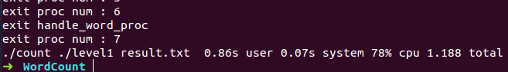
6个读子进程，6个统计子进程：
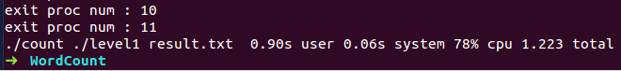
8个读子进程，8个统计子进程：
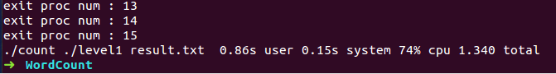
10个读子进程，10个统计子进程：
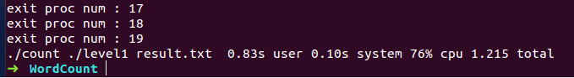

为保证一般性，除了对生成的简单文件word_text进行测试，还对网上下载的英文文章进行测试：
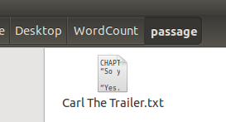
该文件内容如图所示：
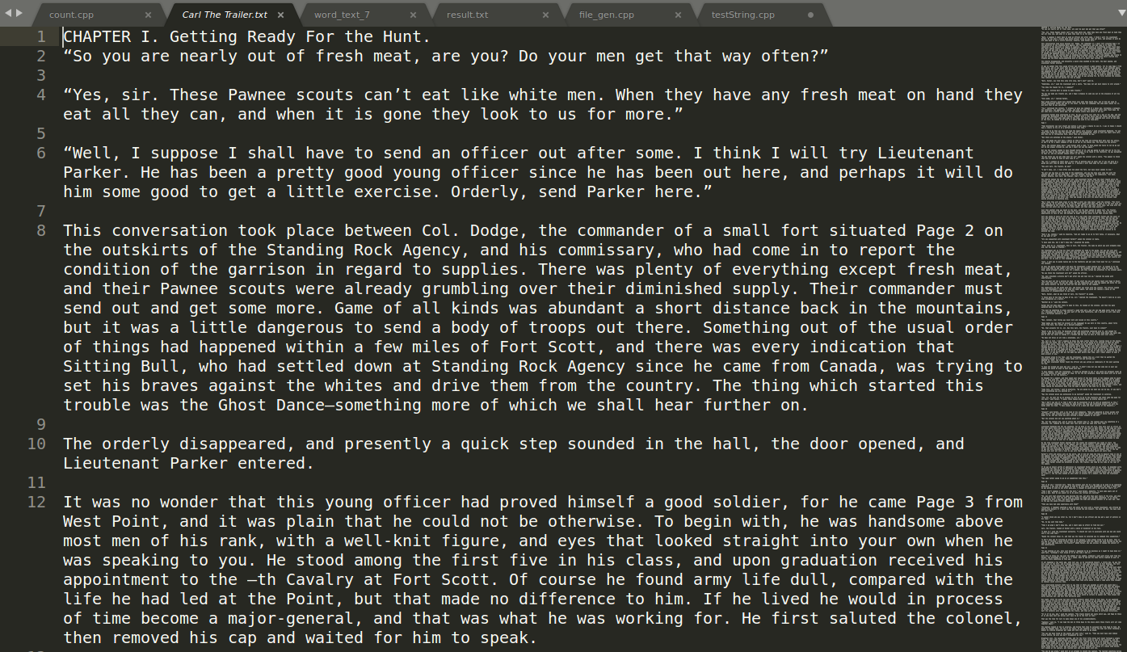
运行效果如下图所示：./count ./passage result2.txt
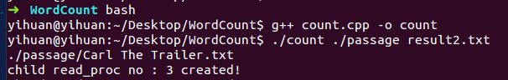
…….(省略)
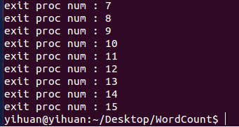
再来看生成的result2.txt文件的不完整截图，可以得出，改程序具有一般性，亦可以处理具有各种标点符号的文件：
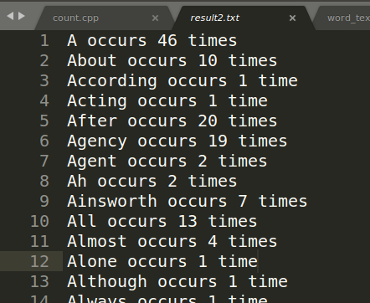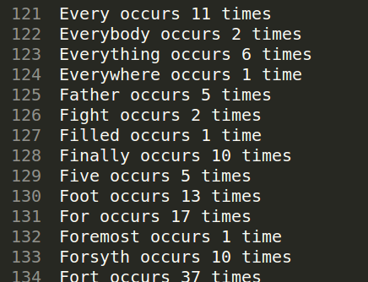
六、附录
count.cpp源代码：
#include <iostream>
#include <unistd.h>
#include <dirent.h>
#include <stdlib.h>
#include <stdio.h>
#include <sys/stat.h>
#include <string>
#include <string.h>
#include <map>
#include <sys/wait.h>
#include <fcntl.h>
#include <iterator>
#include <errno.h>
#include <fstream>

using namespace std;
//using std::string;

#define FILENUM 20
#define NAMELENGTH 100
#define PROC_READ_NUM 10
#define PROC_HANDLE_NUM 10

int file_num = 0;
char filename[FILENUM][NAMELENGTH];
int pipe_fd[2]; //from read_file_proc to handle_word_proc
int pipe_fd2[2]; //from handle_word_proc to main_proc

struct buf_block //length:4096 == PIPE_BUF store format in pipe_fd
{
int length;
char buf[4092];
};

struct word_map
{
char word[47];
int count;
};

int is_alphabet(char c)
{
if(((c >= 'A' )&& (c <= 'Z') )|| ((c >= 'a' )&&( c <= 'z')))
return 1;
else
return -1;
}

void read_file_proc(int file_no)
{
cout << "child read_proc no : " << file_no << " created!" << endl;
close(pipe_fd[0]); //close pipe read
close(pipe_fd2[0]);
close(pipe_fd2[1]);

struct buf_block *read_buf;
int file_fd , read_length , retval;

read_buf = (struct buf_block *)malloc(sizeof(struct buf_block));
while(file_no < file_num)
{
memset(read_buf , 0 , sizeof(struct buf_block));

//----------------open file-----------------
file_fd = open(filename[file_no] , O_RDONLY);
if(file_fd == -1)
{
printf("open read file error!\n");
return;
}
while(1)
{
//-----------------read file----------------
read_length = read(file_fd , read_buf->buf , 4046);
if(read_length == -1)
{
printf("read file error!\n");
return;
}
if(read_length == 0)
{
cout << "read over!" << endl;
break;
}

//if the last read char is an alphabet,continue reading until the last char is not an alphabet
//while((read_buf->buf[read_length-1] >= 'A' && read_buf->buf[read_length-1] <= 'Z') || (read_buf->buf[read_length-1] >= 'a' && read_buf->buf[read_length-1]<= 'z'))
//while(((isalpha(read_buf->buf[read_length-1])) == 1 )|| ((isalpha(read_buf->buf[read_length-1])) == 2))
while(is_alphabet(read_buf->buf[read_length-1]) == 1)
{
retval = read(file_fd , &read_buf->buf[read_length] , 1);
if(retval < 0)
{
printf("read complete word fail!\n");
close(file_fd);
return;
}
if(retval == 0)
{
read_length++;
break;
}
read_length+=retval;
}
read_buf->length = read_length; //the length contains the last \0

//-------------write pipe---------------
//write length of 4096 <= PIPE_BUFF, to promise writing atomicly
retval = write(pipe_fd[1] , read_buf , 4096);
if(retval < 0)
{
printf("write pipe error!\n");
close(pipe_fd[1]);
close(file_fd);
return;
}

memset(read_buf , 0 , sizeof(struct buf_block));
}

close(file_fd);
file_no += PROC_READ_NUM;
}

close(pipe_fd[1]);
free(read_buf);
cout << "read file complete!" << endl;
return;
}

void handle_word_proc(int proc_no)
{
cout << "child handle_word_proc no : " << proc_no << " created!" << endl;
close(pipe_fd[1]); //close pipe write
close(pipe_fd2[0]);

map<string , int> word_count;
int retval , i ;

while(1)
{
//-------------------read word list from pipe-----------------------
struct buf_block read_buf;
retval = read(pipe_fd[0] , &read_buf , 4096);
//cout << "reading pipe_fd : length "<< read_buf.length << endl;
if(retval == -1)
{
printf("handle_word_proc %d: read pipe error!\n" , proc_no);
printf("error:%s\n" , strerror(errno));
return;
}
if(retval == 0)
{
break;
}

i = 0;
//-------------------count word num-----------------------
while(i < read_buf.length)
{
string word;
int j = 0;
char word_string[47];
memset(word_string , 0 , 47);

while(is_alphabet(read_buf.buf[i]) == -1)
{
i++;
if(i >= read_buf.length)
break;
}

if(i >= read_buf.length)
break;

while(is_alphabet(read_buf.buf[i]) == 1)
{
word_string[j] = read_buf.buf[i];
j++;
i++;
if(i >= read_buf.length)
break;
}

word = word_string;
//cout << "word read from pipe : "<< word << endl;
++word_count[word];
}//break when read_buf is traversed

}// break when pipe_fd is finished
cout << "handle_word_proc: read pipe over"<<endl;
close(pipe_fd[0]);

//-----------------------------store the counted result to pipe_fd2------------------

map<string , int>::iterator iter = word_count.begin();
//cout << word_count.size()<<endl;
while(iter != word_count.end())
{
//cout << iter->first << " occurs " << iter->second << ((iter->second > 1)? " times" : " time") << endl;
struct word_map count_map;
count_map.count = 0;
memset(count_map.word, 0 , 47);

for(int i = 0; i < iter->first.size() ; i++)
count_map.word[i] = iter->first[i];
count_map.count = iter->second;
int retval = write(pipe_fd2[1] , &count_map , sizeof(struct word_map));
if(retval < 0)
{
cout << "write to pipe_fd2 error!" << endl;
return;
}
++iter;
}

close(pipe_fd2[1]);
cout << "exit handle_word_proc" << endl;
return;
}

void dir_traverse(char *dir_name)
{
DIR *dir;
struct dirent *dp;
struct stat filestat;
char dirname[NAMELENGTH];

memset(dirname , 0 , sizeof(dirname));

//打开目录
if((dir = opendir(dir_name)) == NULL)
{
printf("open directory error!\n");
return;
}

//读取目录内的文件
while((dp = readdir(dir)) != NULL)
{
if(strncmp(dp->d_name , "." , 1) == 0)
continue;

if(strlen(dir_name) + strlen(dp->d_name) + 2 > NAMELENGTH)
{
printf("too long file name : %s/%s!\n" , dir_name , dp->d_name);
return;
}

sprintf(dirname , "%s/%s" , dir_name , dp->d_name);

if(lstat(dirname , &filestat) == -1)
{
printf("get file stat error!\n");
return;
}
//printf("filestat get!\n");
if((filestat.st_mode & S_IFMT) == S_IFDIR)
{
//printf("%s is a directory!\n" , dirname);
dir_traverse(dirname);
}

else
{
//printf("%s is not a directory\n" , dirname);
strcpy(filename[file_num] , dirname);
file_num++;
}
}

return;
}

int main(int argc , char *argv[])
{
char dir[64];
char result_file[64];
int i , status;
pid_t pid;

//---------------------------initialization--------------------------------------
memset(dir , 0 , sizeof(dir));

if(pipe(pipe_fd) < 0)
{
printf("pipe error!\n");
return -1;
}

if(pipe(pipe_fd2) < 0)
{
printf("pipe error!\n");
return -1;
}

for(i = 0 ; i < FILENUM ; i++)
{
memset(filename[i] , 0 , sizeof(filename[i]));
}

//----------------------traverse the referred directory--------------------
if(argc != 3)
{
printf("incompatible command : ./a.out dir_name result_file_name\n");
return -1;
}

strcpy(dir , argv[1]);
strcpy(result_file , argv[2]);

dir_traverse(dir);

//Debug
for(i = 0 ; i < file_num ; i++)
{
printf("%s\n" , filename[i]);
}

//--------------------------------create chile process-----------------------
for(i = 0 ; i < PROC_READ_NUM ; i++)
{
if((pid = fork()) < 0)
printf("fork error!\n");
else if(pid == 0) //child
{
read_file_proc(i);
_exit(0);
}
}

for(i = 0 ; i < PROC_HANDLE_NUM ; i++)
{
if((pid = fork()) < 0)
printf("fork error!\n");
else if(pid == 0) //child
{
handle_word_proc(i);
_exit(0);
}
}

close(pipe_fd[0]);
close(pipe_fd[1]);
close(pipe_fd2[1]);

//---------------------------------collect the counted result----------------------
map<string , int> word_count;
string word;
struct word_map count_map;
while(1)
{
count_map.count = 0;
memset(count_map.word , 0 , 47);

int retval = read(pipe_fd2[0], &count_map , sizeof(struct word_map));
if(retval < 0)
{
printf("read pipe_fd2 error!\n");
return -1;
}
if(retval == 0)
break;

word = count_map.word;
word_count[word] += count_map.count;
}

//--------------------------------wait exit chile process-------------------------
for(i = 0 ; i < PROC_READ_NUM + PROC_HANDLE_NUM ; i++)
{
int retval = wait(&status);
if(retval == 0 || retval == -1)
{
printf("wait wrong!\n");
}
cout << "exit proc num : " << i << endl;
}

close(pipe_fd2[0]);

map<string , int>::iterator iter = word_count.begin();
ofstream out;
out.open(result_file , ofstream::out | ofstream::trunc);

while(iter != word_count.end())
{
//cout << iter->first << " occurs " << iter->second << ((iter->second > 1)? " times" : " time") << endl;
if(out)
{
out << iter->first << " occurs " << iter->second << ((iter->second > 1)? " times" : " time") << endl;
}
++iter;
}

out.close();
return 0;
}

